第七、八、九章 多元函数微积分 复习测试题
一、单项选择题（每题2分）
1、在空间直角坐标系中，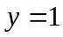表示（ ）。
A、垂直于轴的平面 B、垂直于轴的平面 C、垂直于轴的平面 D、直线
2、用平面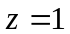截曲面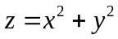，所得截线是（ ）。
A、圆 B、直线 C、抛物线 D、双曲线
3、下列关于二元函数的说法正确的是（ ）。
A、可偏导一定连续 B、可微一定可偏导 C、连续一定可偏导 D、连续一定可微
4、设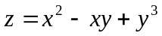，则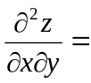（ ）。A、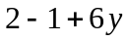 B、 C、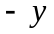 D、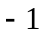
5．若函数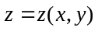的全微分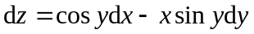，则二阶偏导数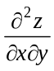=（ ）
A．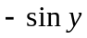 B．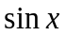 C． D． 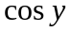
6、函数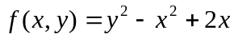在驻点（1，0）处（ ）
A．取极大值 B．取极小值 C．无极值 D．无法判断是否取极值
7．若函数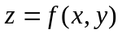的一阶偏导存在，且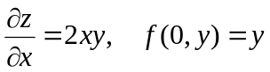，则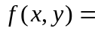（ ）
A．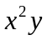 B．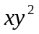 C．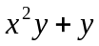 D．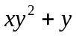
8、设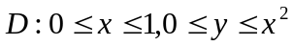；则下列与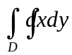的值不相等的是（ ）。
A、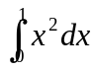 B、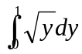 C、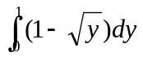 D、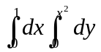
9、二次积分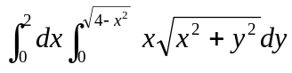转化为极坐标下的二次积分为（ ）
A、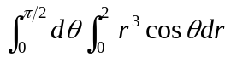 B、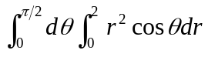
C、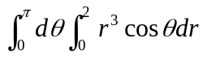 D、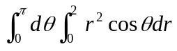
10、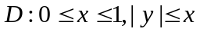，则二重积分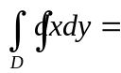（ ）。
A、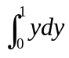 B、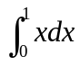 C、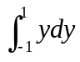 D、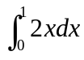
二、填空题（每空3分）
11、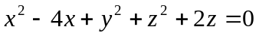的图形是球心为 的球面。
12、点（1，-2，3）关于原点（0，0，0）相对称的点的坐标为 。
13、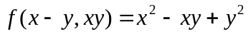，则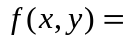 。
14、设函数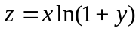，则其微分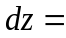 。
15、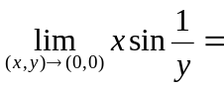 。
16、交换积分顺序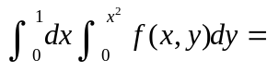 。

三、解答题（每题6分）
17、设函数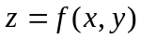由方程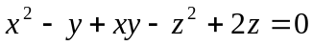确定，求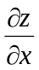，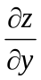。
18、设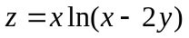，求（1）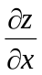，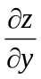，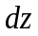；（2）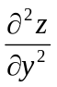，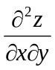。
19．设函数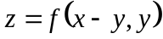,其中f有二阶连续偏导，求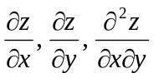．
20、求函数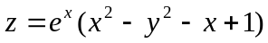的极值。
21、要造一个体积为常数V的长方体箱子，问其长宽高为多少时，用料最省？
22、计算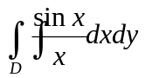，其中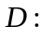由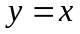和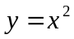所围成图形
23、 计算二重积分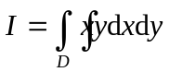，其中D是由直线y=x,y=5x,x=1所围成的平面区域．
24、计算二次积分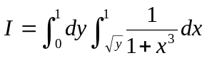.
四、证明题
25、证明：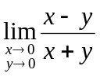不存在（本题4分）
26．设函数f(u)可导,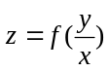,证明: 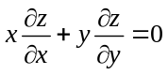.（本题5分）
27、证明：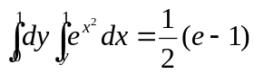（本题5分）

五、选作题（每题10分）
28、设函数f(u)具有二阶连续导数，而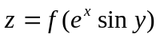满足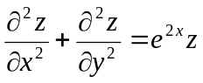，求f(u) 。
29、设函数f(x)在区间[0，1]上连续，并设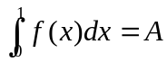，求

